Guía de Usuario

1. Introducción

Se presenta una suite de análisis de variantes en exomas. Implementa varios software de análisis de mutaciones somáticas tumorales a partir de datos de secuenciación masiva de pares tumor-control, así como GATK para el análisis de variantes germinales en población o en trios o familias. El workflow está desarrollado para analizar datos de la tecnología Illumina.

- Preprocesamiento: partiendo de datos crudos de secuenciación masiva, el procesamiento consta del Control de Calidad de las reads, su filtrado y trimming por calidad de las bases. Para el control de calidad se usa el programa FastQC y se ejecuta antes y después del proceso de filtrado, para comprobar que su resultado. El filtrado de los datos se realiza de forma independiente para reads single-end y paired-end, de forma que todos aquellos reads paired-end que pierdan su pareja durante el filtrado se guardan en otro fichero que pasa a considerarse single-end.

- Alineamiento: Para realizar este paso se usa el programa BWA, por ser rápido y eficaz, además del recomendado para reads de Illumina. El alineamiento se convierte a formato BAM, y se unen todos los ficheros de una misma muestra hasta tener un único fichero BAM por muestra. Por último, se filtran los duplicados y se extraen una serie de estadísticas que muestren las características de los datos alineados.

- Postanálisis: este pipeline está preparado para realizar análisis de variantes, detectará mutaciones en comparaciones de muestras tumor-sangre. El programa realiza el variant calling valiéndose de cuatro programas diferentes entre los que el usuario puede elegir: samtools, GATK, Strelka, JointSNVMix o gatk_trio. Por último, se ejecuta VEP para el análisis del efecto de las mutaciones.

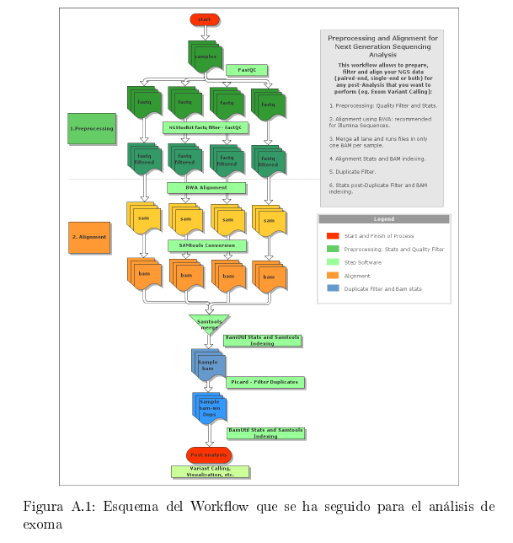

2. Instalación

Pipeline desarrollado para entorno linux. Sólo está testado en Ubuntu 12.04 (64bits), RHEL4(64bits) y CentOS6(64 bits).

El paquete contiene la mayoría de los programas que necesita para su funcionamiento. Estos se encuentran en la carpeta requisites y ya se encuentran compilados y preparados para su ejecución por el programa.

Adicionalmente, se necesita instalar por separado los siguientes paquetes, comprobando que los ejecutables se encuentran en el path:

- Samtools v0.1.18
- VCFtools v0.1.9
- BWA v0.6.2
- JointSNVMix v0.8 (sólo funciona con python 2.7, asegurarse que el ejecutable python se corresponde con esa versión)
- Strelka v0.4.6.2
- Tabix v0.2.6

Su instalación consiste únicamente en la descompresión del .tar en la ruta deseada, en el fichero de configuración se solicitará la ruta a la carpeta de instalación del paquete.

Además es necesaria la instalación de una base de datos local de ENSEMBL, las instrucciones para su instalación están en http://www.ensembl.org/info/docs/variation/vep/vep_script.html#cache

3. Ejecución

3.1 Preparación de los datos

El programa acepta como input los ficheros crudos de secuenciación en formato fastq Analiza reads tanto single como paired-end, y para ello necesita una preparación del nombre de los ficheros. El programa solicitará la carpeta donde están guardados los datos, esta carpeta se organizará de la siguiente manera:
- Para cada muestra habrá una subcarpeta que contendrá los ficheros fastq con los reads.
- Cada fichero, que podría representar los reads obtenidos en cada lane p.e., tendrá que contener en su nombre SE, si contiene reads single-end, o PE, si contiene reads paired-end.
- Los ficheros PE, tendrán que contener en su nombre si son forward, R1, o reverse, R2. En orden primero R1/R2 y después PE.

P.e XXXXX_lane4_76876_R1_PE.fastq

En la figura datos se muestra un ejemplo de la carpeta de datos preparada para su análisis. Todos los ficheros son paired-end, cada uno con su pareja determinada por R1 y R2, menos el último fichero en la carpeta que es un único fichero single-end.

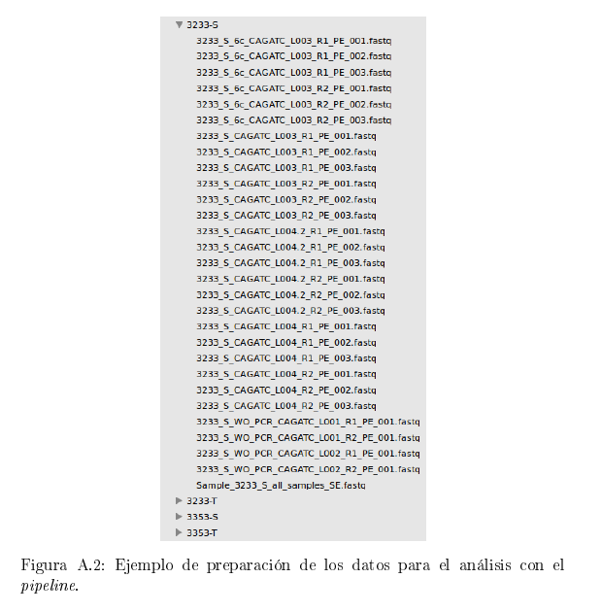

Además de los datos propios de cada experimento, es necesario descargarse una serie de ficheros que se usan durante el análisis:

- Genoma de referencia humano: human\_g1k.fa
- Base de datos de snps: dbsnp\_XXX.vcf
- Base de datos de sitios obtenidos del proyecto hapmap: hapmap\_3.3.sites.vcf
- Base de datos de sitios obtenidos del proyecto de los 1000 genomas: 1000G\_omni2.5.sites.vcf
- Base de datos de indels obtenidos en el proyecto de los 1000 genomas: 1000G\_phase1.indels.vcf

Estos ficheros puede ser de la versión del genoma del uscs (hg19 p.e que debería ser idéntico al ensamblaje primario del NCBI) o de la versión del genoma humano que se ha utilizado para los 1000 genomas donde el genoma mitocondrial es de otro ensamblaje y también están metidos los contigs sueltos. Está recomendado utilizar para variant calling la versión de los 1000 genomas, aunque se puede hacer con ambos pero hay que ser cuidadosos con usar los ficheros de dbSNP, etc. Compatibles con la versión del genoma ya que cambian cosas de formato.

3.2 Configuración

Para ejecutar el pipeline lo primero que hay que hacer es rellenar el fichero de configuración llamado UserConfig.txt. En este fichero de texto plano están los principales parámetros que tiene que rellenar el usuario para realizar su análisis. Además si se pretende utilizar el módulo de Strelka hay que rellenar su propio fichero de configuración que se encuentra en la carpeta \etc, (el fichero se modifica en esa misma carpeta).
Convención nombre carpetas y ficheros:
  - Nombre carpeta de resultados: YYMMDD_NombreProyecto_EXOMA
  - UserConfig: YYMMDD_userConfig.txt

Para comenzar el análisis debe ejecutarse el fichero configure.pl pasándole el fichero de configuración UserConfig.txt como parámetro.

perl configure.pl UserConfig.txt

Este script generará un fichero de configuración que pueda leer el script que ejecutará el análisis propiamente dicho. Se generan Config.file y workflowUser.sh.

Se pueden elegir como opciones:
- Calcular índices para bwa y samtools del genoma de referencia.
- Realizar preprocesamiento con filtros y control de calidad con NGSQCtoolkit y fastQC.
- Realizar el alineamiento con bwa. Si se elige esta opción tiene que hacerse el preprocesamiento.

Las posibilidades de postanálisis son las siguientes:

- Análisis de muestras tumor-control. Se utilizan 4 software diferentes de variant calling, se anota utilizando variant_effect_predictor y se parsea el output para poder abrirlo cómodamente en excell.
  - Samtools + pileup (cnio)
  - GATK + vcftools intersect
  - Strelka
  - Jointsnvmix

- Análisis de variantes en germinal en población o en familias. Se analiza utilizando el workflow recomendado por GATK. Realiza paso de realineamiento, recalibración de variantes, variant calling (HaplotypeCaller), filtrado, anotación con KGGSeq y parseado del output para poder abrirlo cómodamente en excell.
  - GATK

3.3 Running

Para comenzar la ejecución debe ejecutar el script workflowUser.sh. El análisis tardará bastante tiempo dependiendo del número de muestras que haya que analizar. Para el análisis de 4 muestras en un ordenador con 8 procesadores se estima que puede tardar entre 24 y 48 horas. Además se recomienda poseer de un espacio del doble del tamaño que ocupen sus datos para dar cabida a los resultados.

4. Resultados

Cuando la ejecución termine se dispondrá de una carpeta de resultados en la ruta que se haya indicado en la configuración.

- Alignment: ficheros BAM con el alineamiento de cada fichero, separados en subcarpetas por muestra. Además aparece el alineamiento final fruto de la unión de todos los ficheros fastq que forman una muestra, con y sin duplicados.
- QC: ficheros de control de calidad. Disponemos aquí de los ficheros fastq filtrados, y todas sus estadísticas obtenidas con fastQC antes y después del filtrado.
- (Nombre del caller usado): variantes obtenidas por el método de variant calling cuando se analizan las muestras por separado con los paquetes samtools y GATK. Por último, un fichero por paciente con las variantes somáticas que se hayan encontrado en el tumor y no en el control, además de la salida del programa VEP, con el efecto que podrían ocasionar estas mutaciones.
- Preprocessing report: pequeño report que nos resume las estadísticas del procesamiento de los datos, visualizando los resultados de todas las muestras a la vez.

Opcional: Sólo para la parte de análisis de muestras tumor-control. Hay que utilizar otro proyecto: variants_database.

- Variants report: se genera una base de datos donde se almacenan los datos de todos los callers usados (se incorporan los ficheros _Effect.vcf parseados para que la información aparezca en columnas). Se llama a la base de datos para realizar los filtros oportunos para la selección de variantes. En esta versión se realizan los siguientes filtros:
          - Filtro por tránscrito CCDS (se encuentra en la base de datos consenso).
          - Tier 1 o 2.
Estos filtros se realizan sobre dos grupos de mutaciones:
          - Mutaciones que se encuentan en la intersección de JointSNVmix y Strelka.(más estricto, mutaciones de frecuencia de alelo alternativo 0.30 aprox)
          - Mutaciones llamadas por Strelka (menos estricto, cualquier frecuencia del alelo alternativo).

Los programas JointSNVMix y Strelka generarán su propia carpeta de resultados en la ruta que se haya indicado en la configuración.

Para la interpretación del formato de los distintos ficheros de salida de los programas consulte los distintos manuales de cada programa.

ANEXOS

A. Descripción de parámetros en output

Parámetros | Descripción
Strelka
QSS | Quality score. Se entiende como la probabilidad de que el alelo alternativo esté presente en una frecuencia significativamente diferente en ADN control y tumoral.
TQSS | Tier usado para calcular QSS. Strelka usa dos tiers para el análisis. Tier 1: filtra todos los reads con map quality menor que 40. Tier 2: filtra los reads con map quality menor de 5. Escoge siempre la menor calidad.
NT | Genotipo del ADN normal usado para clasificar una variante como somática. {ref, het, hom, conflict}
QSS_NT | Quality score que refleja la probabilidad conjunta de que la variante sea somática y el genotipo de ADN control sea NT.
TQSS_NT | Tier usado para calcular QSS_NT
SGT | Genotipo somático más probable excluyendo ruido de estado normal.
DP | Profundidad para tier1.
FDP | Número de reads filtrados de la profundidad original para tier 1.
SDP | Número de redas con delecciones en el sitio en tier1.
SUBDP | Número de reads con map quality menor al umbral de tier1.
AU | Número de alelos A en tier1.
CU | Número de alelos C en tier1.
GU | Número de alelos G en tier1.
TU | Número de alelos T en tier1.
QT | Número de alelos referencia en tier1.
QC | Número de alelos alternativos en tier1.
JointSNVmix
p_aa_ab | Probabilidad de que el genotipo en control sea AA y en tumor AB.
p_aa_bb | Probabilidad de que el genotipo en control sea AA y en tumor BB.
p_ab_aa | Probabilidad de que el genotipo en control sea AB y en tumor AA. Indica LOH.
p_ab_bb | Probabilidad de que el genotipo en control sea AB y en tumor BB. Indica LOH.
p_Somatic | Probabilidad de que la mutación sea somática.
GT | Número de reads para el alelo referencia.
GQ | Número de reads para el alelo alternativo.
Variant_effect_predictor(vep)
Gene | Ensemble ID del gen afectado por la mutación.
Feature | Ensemble ID de la
Feature type | Transcript, RegulatoryFeature, MotifFeature
Consequence
Position in cDNA | Posición relativa en pares de bases en la secuencia de cDNA
Position in CDS | Posición relativa en pares de bases en la secuencia codificante
Position in protein | Posición relativa de aminoácidos en la proteína.
Amino acid | Cambio de aminoácido que provoca la mutación.
Codons | Cambio en el codón.
Existing variation | Identificador conocido si la mutación ya está anotada en alguna base de datos (MAF > 0.01)
Exon | Número del exón donde se encuentra la variante.
Intron | Número del intrón donde se encuentra la variante.
HGNC | Identificador HGNC para el gen.
Motif_name | Fuente e identificador del factor de transcripción con un perfil de unión a esta posición.
Motif_pos | Posición relativa de la variante en el TFBP.
High_inf_pos | Este flag indica si la variante cae en una posición altamente informativa de un TFBP
Motif_score_change | La diferencia del score de motivo de la referencia y las secuencias del TFBP.
Distance | Distancia más pequeña de la variante al transcrito.
Canonical | Indica si el tránscrito se denota como el tránscrito canónico para ese gen.
SIFT | Predicción de efecto de la mutación en la proteína. Según SIFT  damaging si score < 0.05  tolerated si score > 0.05
PolyPhen | Predicción de efecto de la mutación en la proteína. Según Polyphen –  benign  possibly damaging  probably damaging
GMAF | Menor alelo y frecuencia de una variación que se haya encontrado en la fase 1 del proyecto de los 1000 genomas.
ENSP | Identificador de proteína de Ensembl.
Domains | Fuente e identificador de dominios proteicos que solapen en la zona.
CCDS | Identificador CCDS. Base de datos consenso entre NCBI, EBI y UCSC.
Cell_type

- Clasificación en Tiers

SO Term | Tier | SO Description
 |  | A feature amplification of a region containing a transcription factor binding site
 |  | A splice variant that changes the 2 base region at the 5' end of an intron
 |  | A splice variant that changes the 2 base region at the 3' end of an intron
 |  | A sequence variant whereby at least one base of a codon is changed, resulting in a premature stop codon, leading to a shortened transcript
 |  | A sequence variant, that changes one or more bases, resulting in a different amino acid sequence but where the length is preserved

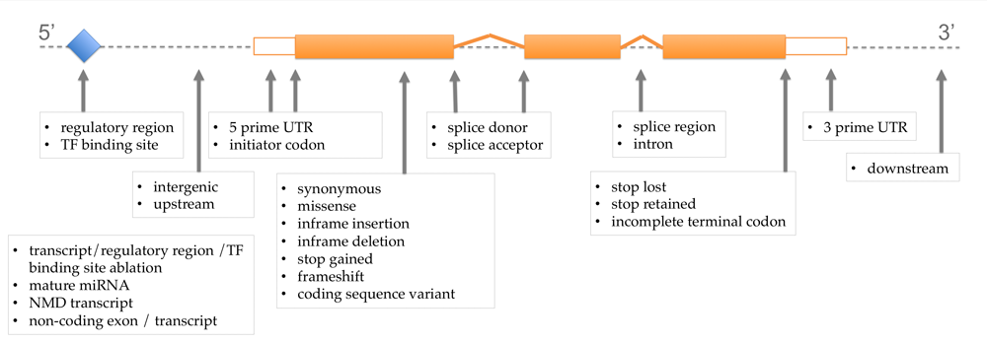
Fig. Explicación clasificación en Tiers.

